ÅRSMELDING HUFS 2025
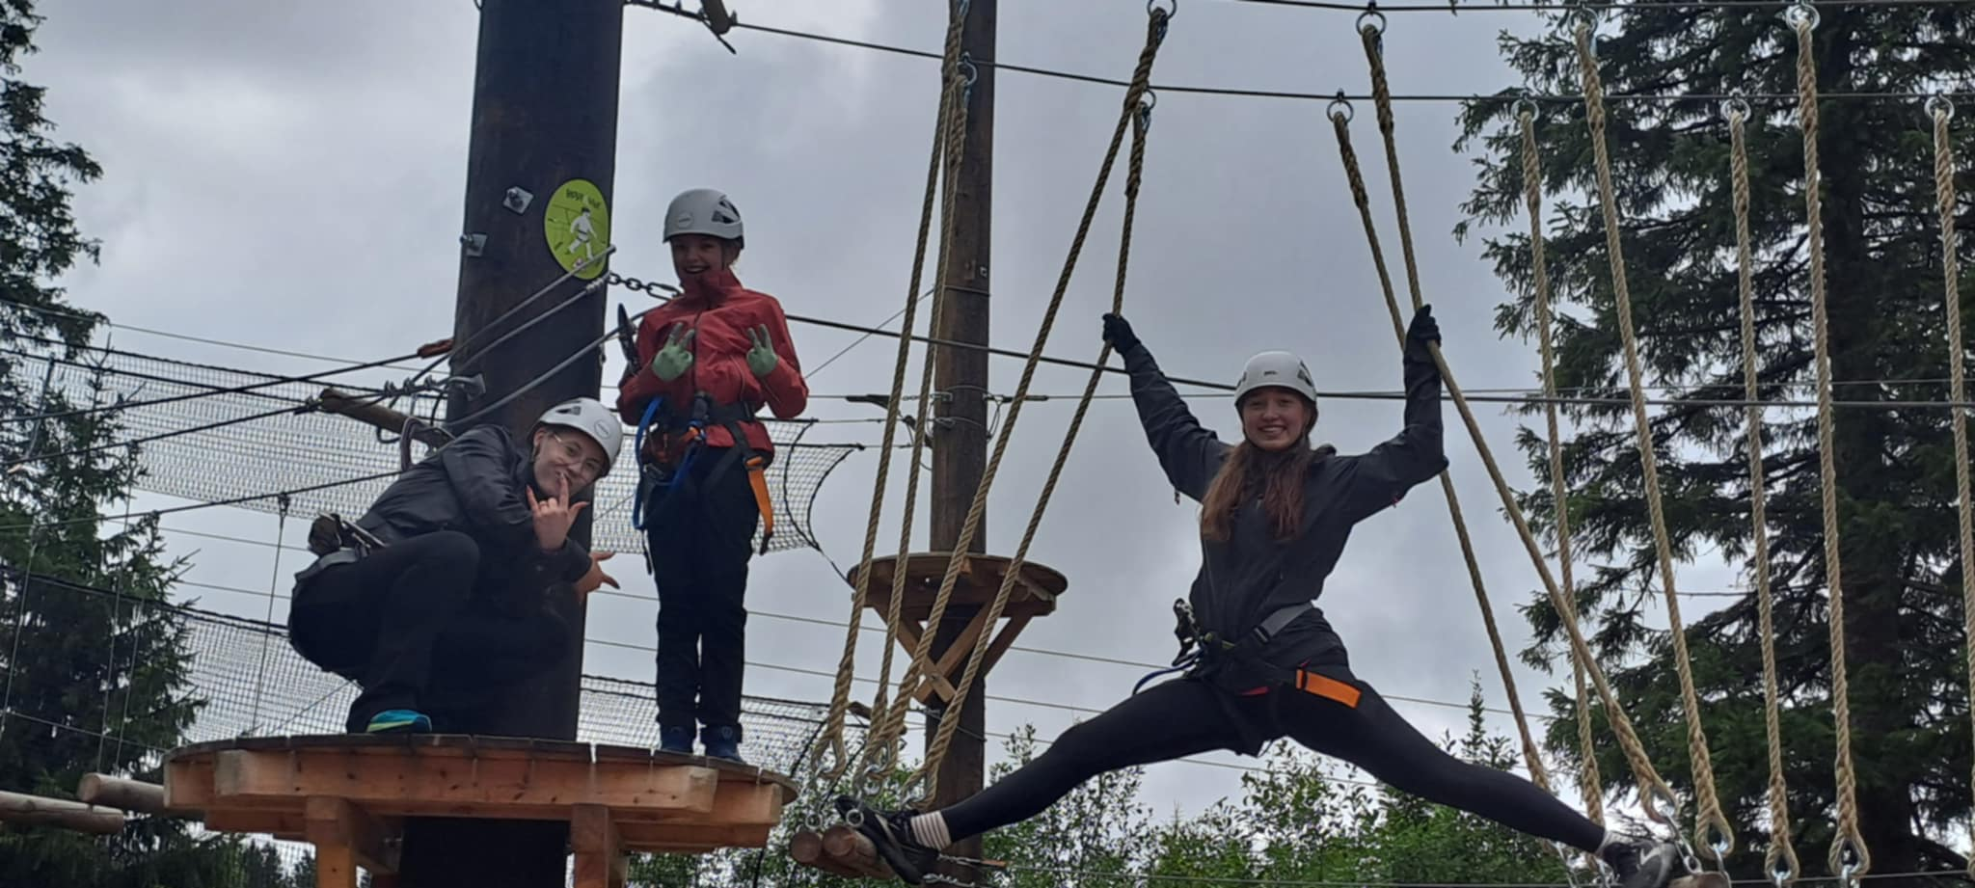

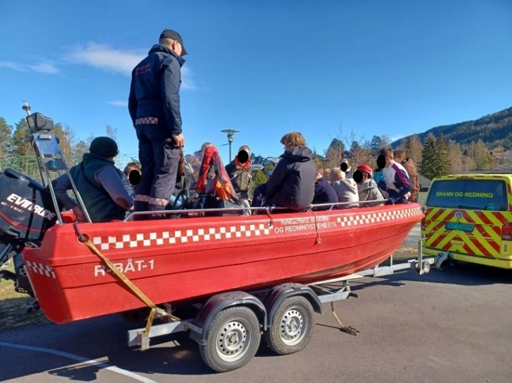

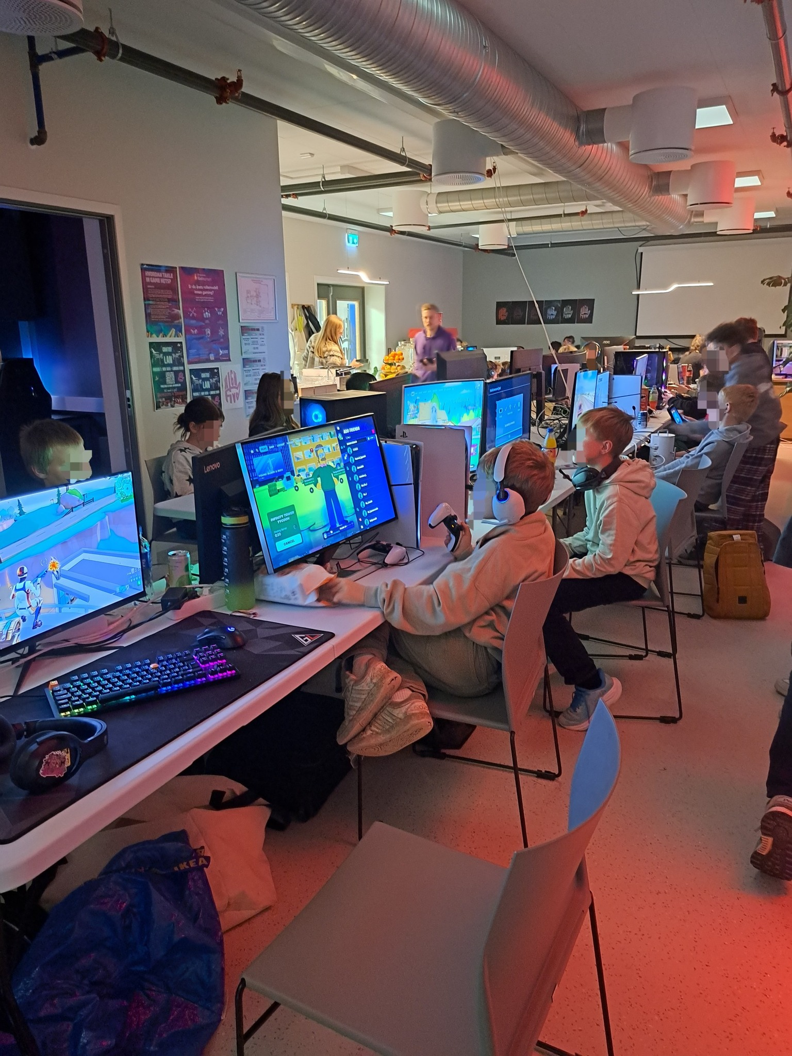

Innholdsfortegnelse
1. Innledning 3.
2. Organisering
2.1 Styret 4.
2.2 Bemanning 4.
3. Statistikk 2025 5.
4. Drift av sentralen
4.1 Månedlige aktiviteter 7.
4.2 Store og små prosjekter 10.
4.3 Markedsføring 18.
4.4 Økonomi 20.
5. Oppsummering 21.

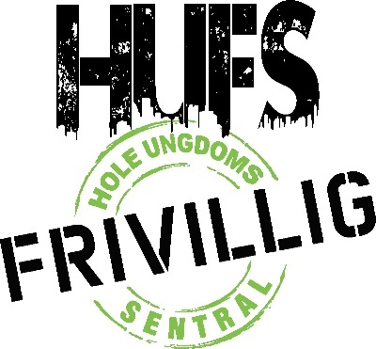

1. Innledning; Hvem er vi?
I 2016 ble Hole Ungdomsfrivilligsentral grunnlagt som den første av sitt slag i Norge, med mål om å koordinere frivillig arbeid rettet mot og utført av unge. Arbeidet med fritidsklubb, LAN-samlinger, veiledning av frivillige ungdom og andre aktiviteter for barn og unge i kommunen, ble videreført og nye prosjekter og samarbeid har blitt prøvd ut i årene som har fulgt.
I Hole er tiltak for barn og unge en prioritert oppgave. Det jobbes for at Hole Ungdomsfrivilligsentrals arrangementer skaper inkluderende arenaer hvor unge møtes på tvers av skoler til utfoldelse i trygge omgivelser.
Å bygge tilbud som er med på å skape en meningsfull fritid i lokalmiljøet er god helseforebygging. Med fritidsklubben som base ønsker vi å skape en arena hvor unge møtes på egne premisser og det jobbes for at mestring oppleves, i trygge omgivelser. Forskning viser at en sosial møteplass som en fritidsklubb er, er et viktig bidrag i det rusforebyggende arbeidet blant unge. Gjennom å jobbe for et inkluderende ungdomsmiljø trekker man de unge inn i aktiviteter og sosiale sammenhenger som kan gi dem noe "å vokse på". Målet er at ny kunnskap, ferdigheter, holdninger og selvinnsikt tilføres.
I organiseringen av aktiviteter står unges medvirkning sentralt og det sikres gjennom unge i ungdomsfrivilligsentralens styre. Alltid er fokuset at aktiviteter har lav terskel for deltakelse og er kostnadsfrie, slik at alle kan delta, og på den måten styrkes inkludering. Engasjerte frivillige veileder og bidrar under aktivitetsgjennomføring.

2. Organisering
2.1 Styret Hole Ungdomsfrivilligsentral 2025
Styreleder: Asbjørn Waet
Styremedlem: Cornelia Ellingsen
Styremedlem: Siri Berrefjord
Styremedlem: Reodor Narud
Styremedlem: Adrian Barman
Styremedlem: Kristina Olsen
Styremedlem: Aurora Tangen Strømsodd
Aktivitetsleder har vært sekretær for styret og administrativ leder mellom styremøtene.

2.2 Bemanning
Hole Ungdomsfrivilligsentral har i 2025 hatt aktivitetsleder og medarbeider, begge ansatt i 50% stilling. På høsten ble Øyvind Kihle Mobekk ansatt i en 30% stilling som medarbeider i fritidsklubben for å drifte det nye heng-out tilbudet to ettermiddager i uken.

3. Statistikk
En gjennomsnittlig fritidsklubbkveld har 150-250 unge besøkende og 14-20 frivillige voksne. Under arrangementer som natt til første mai, Holemarked, LAN og vinterfestival bidrar i gjennomsnitt 4-8 frivillige. LAN som går over to dager, stiller ekstra krav til frivillighet grunnet behovet for våkne voksne. De frivillige er i hovedsak representert blant foreldre til unge som deltar i, eller er i målgruppen til, arrangementet gjennom et godt samarbeid med de ulike skolenes FAU. I 2025 er flere nye unge frivillige rekruttert, til blant annet LAN og fritidsklubbarrangementer. Det er gledelig. Under følger statistikk som viser hvordan de frivillige fordeler sine timer mellom prosjekter.

Estimert timer brukt av frivillige i 2025
Arrangement | Frivillige | Timer
Fritidsklubb | 150 | 400
Aktivitetsuke/Aktiv sommer | 2 | 45
UKM | 20 | 150
LAN | 5 | 70
div | 20 | 150
SUM | 196 | 815

Klubbkvelder for mellomtrinnet 2025 | Antall barn:
Januar | 200
Februar | 180
Mars | 220 + 45 LAN
April | 140
Mai | 150
Juni | 120
Juli | Sommerfri
August | Aktiv sommer 28
September | 225
Oktober | 232
November | 180 + 42 LAN

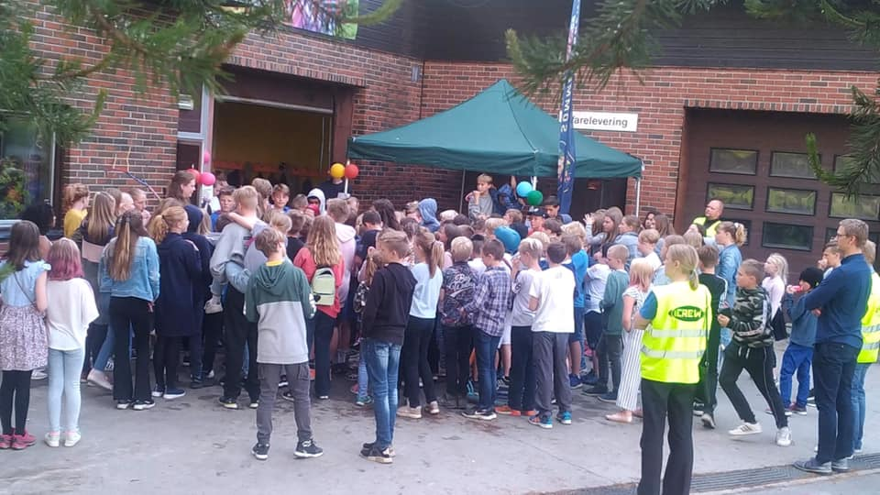

4.1 Månedlige aktiviteter i 2025
Januar
- Fritidsklubb 4-7 trinn
- Utlånssentralen BUA

Februar
- Fritidsklubb 4-7 trinn
- BUA
- Vinterfestival
- UKM Hole/Ringerike på Alles kulturhus over to dager

Mars
- Fritidsklubb 4-7 trinn
- BUA
- LAN-samling over to dager
April
- Fritidsklubb 4-7 trinn
- BUA
- Natt til 1 mai – utekino
- LAN over to dager
- Klesbyttedag
- Brettspilling på biblioteket hver tirsdag
- UKM fylkesfestival
Mai
- Fritidsklubb 4-7 trinn
- Båtvettkurs for alle Holeskolene to dager
- BUA
- Utflytting fra kjellerberget

Juni
- Flyttemarked
- Robot programmering sommer camp i samarbeid med biblioteket
- BUA

Juli
- Sommerferie

August
- Skolefri
- BUA
- Aktiv sommer, aktivitetsuke for unge.
- Holemarked
- Språkstudent i praksis

September
- Klubbkveld 4-7 trinn
- BUA
- Hengout High five etter skolen to ganger per uke
- Åpning av nye lokaler arrangement
- Innsats for andre – samarbeid med Hole ungdomsskole
- Språkstudent i praksis
Oktober
- Halloween fritidsklubb 4-7 trinn
- BUA
- UKM høstferie work shop camp for ungdomskolen
- Hengout High five etter skolen to ganger per uke
- Innsats for andre – samarbeid med Hole ungdomsskole
- Språkstudent i praksis

November
- Klubbkveld 4-7 trinn
- Hengout High five etter skolen to ganger per uke
- LAN-samling
- BUA
- Julemarked
- Innsats for andre – samarbeid med Hole ungdomskole
- Språkstudent i praksis

Desember
- Klubbkveld 4-7 trinn
- BUA
- Hengout High five etter skolen to ganger per uke
- AI-workshop.
- Juleavslutning for frivillige
- Innsats for andre – samarbeid med Hole ungdomskole

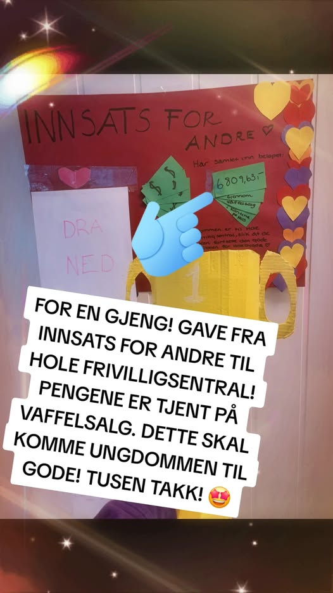
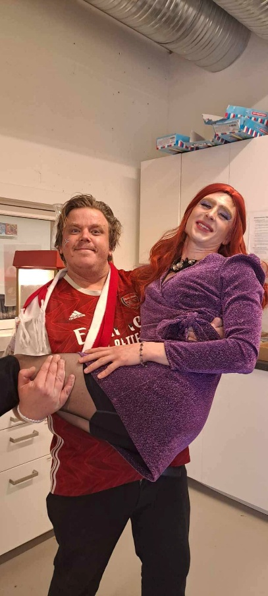

4.2 Store og små prosjekter
2025 var det store flytteåret.
Et stort arbeid har gått med til å planlegge og gjennomføre flytting. HUFS ble trukket inn i en tettpakket møterekke for å sikre at bygging av nye lokaler samt utflytting av gamle og innflytting i nye lokaler forløp effektivt og endte i en form som oppfyller de ønsker HUFS har til aktiviteter og utfoldelse. Alt fra skofrie soner, terskler for transport av utstyr, planlegging av utstyrsplassering i felles lagerrom, farger på vegger og plassering av stikkontakter og it infrastruktur har blitt nøye gjennomgått. Det har vært avgjørende å sikre god kommunikasjon mellom prosjektledere, nye naboer og øvrige leverandører og prosessen landet noe forsinket, men godt. Et sambruksfora har blitt opprettet og HUFS, Kulturskolen, renhold, HUS, teknisk, samt eiendom ved behov møtes jevnlig for å drøfte saker og sikre et velfungerende naboskap.
Den nye fløyen til Hole ungdomsskole ble trinnvis ferdigstilt i løpet av året. HUFS overtok nye lokaler i august og et stort åpningsarrangement i samarbeid med Hole ungdomsskole og kulturskolen, ble arrangert. HUFS har sittet i festkomiteen knyttet til åpningsarrangementet og bidro blant annet med midler til bevertning samt en elevkonkurranse som del av sceneshowet.
I forbindelse med flyttingen fikk også HUFS i oppdrag å utforme samt gjennomføre en digital navnekonkurranse. Innspillene ble overlevert hall-styret og navnet som ble valgt er Steinshallen.
Konkurranse om å designe Fritidsklubben high fives nye logo ble også utformet og gjennomført i samarbeid med kunst, arkitektur og design (KAD) elever ved Hønefoss VGS. Styremedlem Siri Berrefjord ledet prosessen og HUFS styre bidro som jury. Eleven som vant ble honorert og vi er godt fornøyde med resultatet. Blant annet er klistremerker trykket i logoen.
KAD-elevene leverte også bidrag til Holes grønne bærekraftsnettverk, hvor HUFS er repressentert. Målet er å koordinere og tydeliggjøre grønne-aktiviteter og arrangement under en felles logo i kommunen.
Før sommerferien ble et felles flyttemarked planlagt og gjennomført på Kjelleberget i samarbeid med kulturskolen. Mye gammelt utstyr og inventar fikk nye eiere. Mye ble også gitt videre til andre kommunale avdelinger. Markedet var en arena for gjenbruk, men lettet også vår jobb knyttet til kostnaden og tid brukt på å kaste.
Flyttebyrå ankom Kjellerberget før sommerferien og transporterte utstyret til mellomlagring på ulike lagerrom på nye Hole ungdomsskole i påvente av innflytting i løpet av høsten.
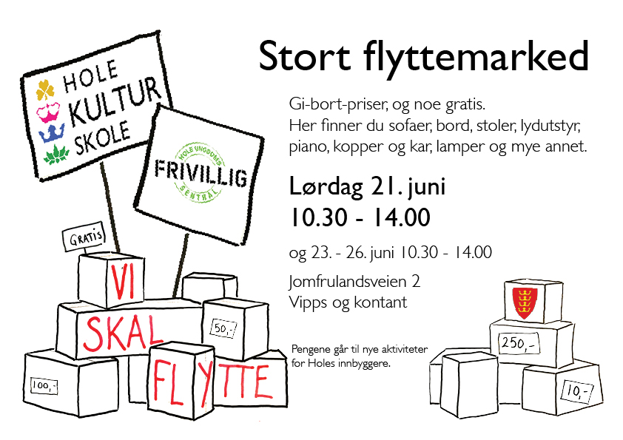
Samarbeid med valgfaget innsats for andre 10trinn (25 elever). Det gode samarbeidet fra 2024 fhar fortsatt i 2025. Første halvdel av året har elevene bidratt med ulike oppgaver knyttet til flytteprosessen. Gjennom medvirkningsøkter har elevene bidratt med verdifulle innspill knyttet til innhold og åpningstider. Fra høsten har oppgavene vært knyttet til åpning og innflytting i nye lokaler. I mindre grupper jobbet elevene med alt fra innspill til åningsarrangementet, skapte grafitti logoer, malte skilt og pakket ut utstyr.
I tillegg til de 24 elevene, har en liten gruppe med elever jobbet under andre tidspunk, blant annet med merking og kategorisering samt montering av nytt utstyr på lager-rommene. Flotte bidrag fra samtlige elever. Det er ønskelig å fortsette dette virksomme samarbeidet.
Hengout
Det nye tilbudet Hengout after shool tilbyr ungdomskoleelever hengout to ettermiddager per uke. Tirsdager og fredager holdes fritidsklubben åpen. Ny medarbeider er ansatt med prosjektmidler fra BUFDIR frem til 2027. Et svært gledelig tilskudd. Fritidsklubbens tilbud har med dette økt sitt tilbud med omlag 400%! Målet er at de unge selv initierer aktiviteter som HUFS bidrar med å fasilitere. Ungdommene tar blant annet initiativ til å lage ulike matretter. Et annet eksempel på initiativ som har blitt et tilbud er uorganisert hall-aktivitet i Steinshallen i heng out tiden. Samtidig har ung medvirkning blitt i varetatt gjennom innspillsrunder blant ungdomsskoleelever, i styre og i ungdomsrådet. Prosessen fortsetter, og målet er å videreføre det beste fra dagens fritidsklubb og samtidig tilføre nytt innhold, med et spesielt fokus på å nå ungdomsskoleelevene med tilbud. I flyttesammenheng ble det også søkt midler fra Sparebankstiftelsen DNB, og fritidsklubben fikk tilslag på 161 000kr til utstyr og innhold.
Fritidsklubb
Det arrangeres fritidsklubb for mellomtrinnet på fritidsklubben omlag en gang per mnd. Hver klubb har et eget tema som underbygges med pynt av lokalet og egne aktiviteter. Klubbkveldene er delt i alderstrinn. 4-5 og 6-7 trinn. Uavhengig av tema inneholder hvert arrangement diskotek, gaming, ballspill, kiosk, hengeområde og kino. De frivillige er med på å planlegge og gjennomføre aktiviteter. Vi får god respons fra de unge når vi setter i gang en aktivitet. Klubbkveldene er gratis og har tilpassede priser i kiosken. Foreldre jobber frivillig som vakter og bistår med opprydding, og påser at alle har det bra. Vi har et godt samarbeid med FAU for å rekruttere foresatte til klubbkveldene. Klasserepresentantene sender vaktlister til lederen for Hole Ungdomsfrivilligsentral. Besøkerantallet ligger mellom 150-250 unge per klubbkveld.
Språkstudenter
Fra august til desember hadde HUFS utplassert en språkstudent to ganger per uke. Studenten har bidratt til drift og under arrangementer hele perioden. Vi takker for bidraget og ønsker studenten lykke til videre.
Aktivitetsuken; aktiv sommer
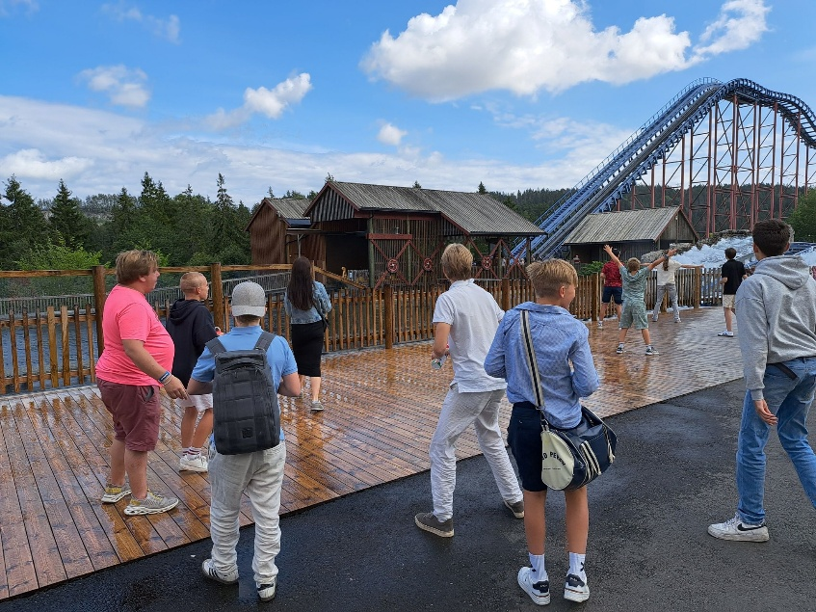
Også i år fikk vi støtte fra BUFDIR til å arrangere en aktivitetsuke for ungdom. Alle kan søke om å få delta og unge i utsatte familier er sikret plass. NAV, Barnevern og flyktningetjenesten kontaktes i forkant og påser at familier i deres krets får informasjonen om tilbudet. Ungdomsskolene avlegges besøk og alle klasser blir presentert for tilbudet. Målet med uka er å gi unge gode opplevelser og bli kjent med nye. Interessen i år var stor, og hele 28 ungdom fikk plass. Tur til Tusenfryd, Oslo street food, lazer tag, Høyt og lavt klatrepark og overnattingstur med grilling, bading og vannski sto på agendaen. En stor takk til Hole Arbeidssenter for lån av vannskibåt og overnatting. Aktivitetsuka fikk gode tilbakemeldinger fra både foreldre og ungdommene. Aktiv sommer er gratis, slik at alle som ønsker å delta kan være med og har fokus på inkludering og mestring. Utstyr til overnattingsdelen tilbys gjennom utlånsentralen BUA. Med midler fra BUFDIR sikres gjennomføring også i 2026 og 2027.

LAN
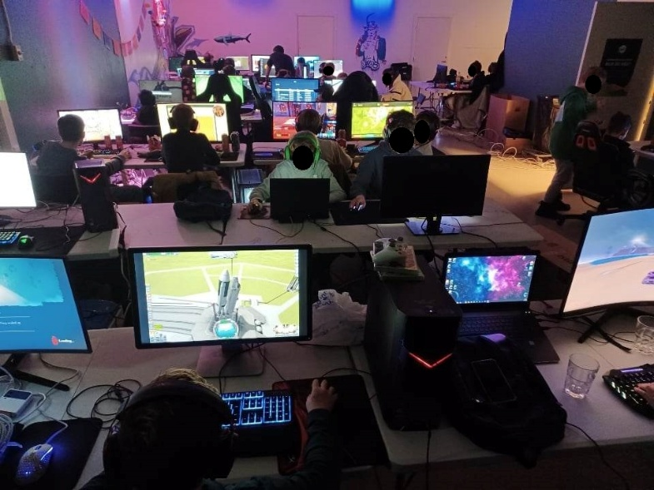
LAN er datafest hvor unge kommer sammen for å spille ulike dataspill. Mini-LAN tilbys unge fra 4. trinn 4-7. Trinn i tidsromemmet kl 17-24, mens LAN deltakere har aktiviteter frem til klokka 09 neste morgen. For å møte den store etterspørselen ble det blant annet anskaffet flere nye klappbord. Arrangementet ble fullbooket og 50 spillinteresserte unge viste stort engasjement gjennom kvelden og natten. Gjennom arrangementet arrangeres ulike konkurranser og premier loddes ut. Kiosken holder åpen, og det serveres gratis pizza til alle. Frivillige, i tillegg til en datakyndig ungdom, med interesse for dataspill, veiledet og hjalp ungdommene. En lokal ungdom samt en it tekniker fra kommunen ble honorert for å sikre teknisk opprigg, turneringer og back up. De nye switchene, internettet og ladetrårnene fungerte godt og arrangementet var vellykket.

Båtvettkurs
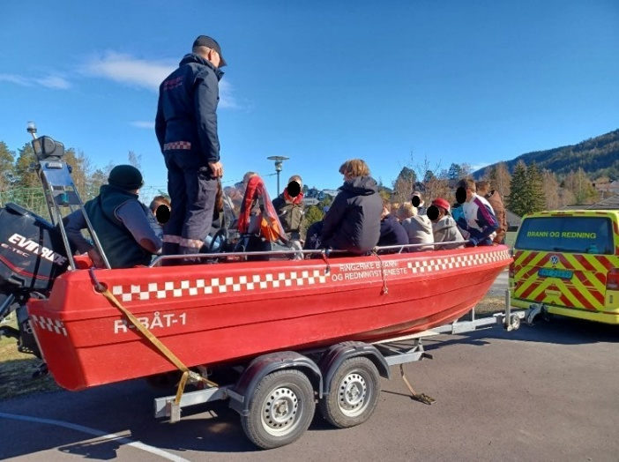
Frivilligsentralen er medarrangør av temadagen båtvett; trygg og sporløs ferdsel på og ved vann, for alle 7-trinns elever i kommunen. Prosjektet er et samarbeid med Frivilligsentralen i Ringerike, Røde kors, Politiet og Brannvesen. Elevene undervises om båtvett, førstehjelp, naturvern og trygg ferdsel på og ved fjorden. Dette er et viktig tiltak for unge i kommunen, da mange bruker fjorden aktivt.

Holemarked på Vik
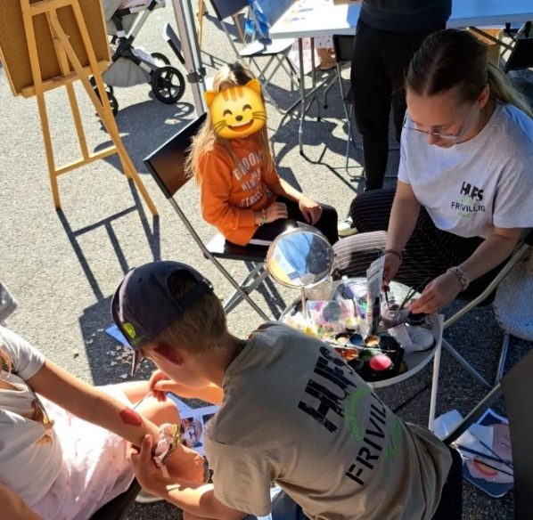
På Holemarked var Hole Ungdomsfrivilligsentral representert med en aktivitetsstand og bidro til gjennomføring av arrangementet. Ansiktsmaling, salg av popcorn og sukkerspinn var aktiviteter som HUFS bidro med. Dette er en flott familiedag, der lokalbefolkningen kommer sammen. Flere frivillige bidro under gjennomføringen av de ulike aktivitetene.

Vinterfestival
Vinterfestivalen ble arrangert i februar, i samarbeid med Hole Frivilligsentral, Hole arbeidssenter, Hole kulturskole samt lag og foreninger. I regi av Hole Ungdomsfrivilligsentral og BUA kunne barn blant annet ake, bowle og gå på skøyter. Andre lag og foreninger tilbød blant annet bruskasseklatring, natursti og eventyrstund. Elever fra Hole kulturskole underholdt på amfiscenen og isbading ble arrangert.
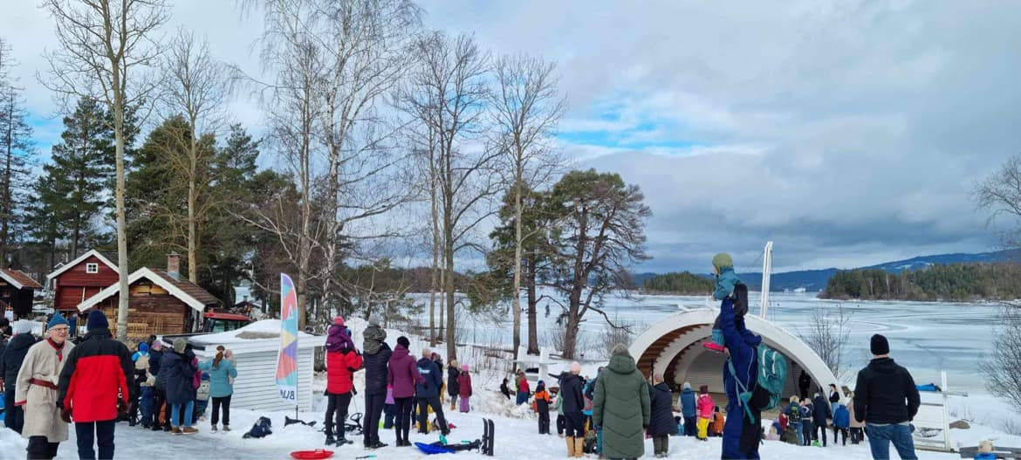

Utekino natt til 1. mai
Vi arrangerte utekino for alle på ungdomsskolen natt til 1. mai. Utekino ble rigget på Høyenhallstranda. Popcorn, pizza og brus ble delt ut til de fremmøtte. Rødekors sørget for sikkerheten og frivillige bidro under gjennomføringen. Filmen Terkel i knipe ble vist, som var et ønske fra de unge. Om lag 40 ungdom tok turen til arrangementet, og ga uttrykk for å trives.
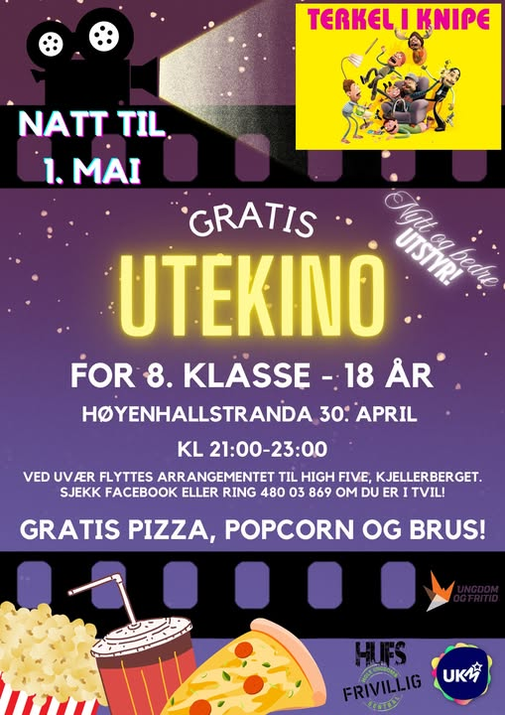
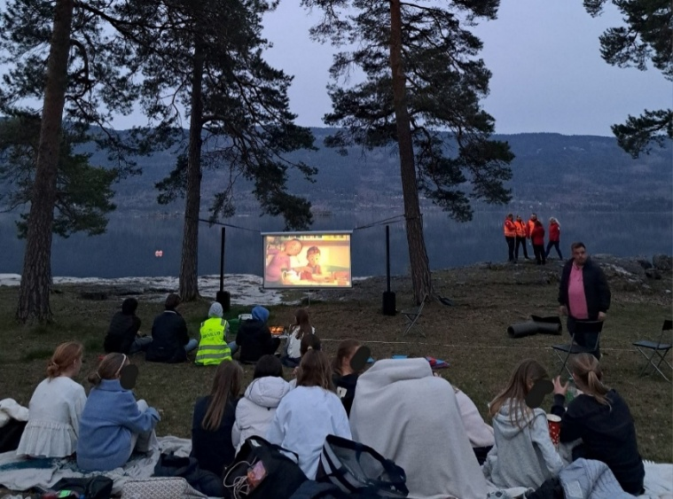

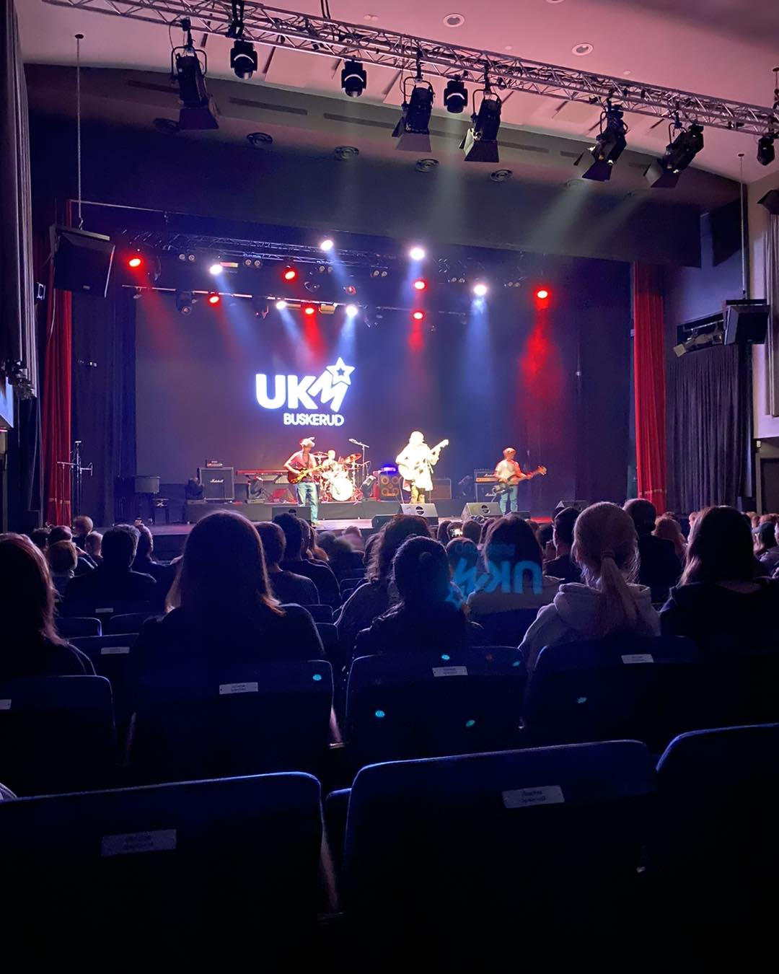
UKM
Arbeidet knyttet til ung kultur møtes (UKM) har økt i omfang. UKM er en arena hvor ungdom i alderen 13-20 år bidrar til gjennomføring av en kulturfestival både på og bak scenen. I samarbeid med Ringerike kommune ble det arrangert en lokalmønstring på Alles kulturhus i februar med over 120 barn og unge deltakere. I april ble UKM fylkesfestival arrangert på Alles kulturhus hvor de beste bidragene fra den lokale festivalen ble tilbudt å delta. Et stort og sammensatt arrangement med involverte fra blant annet UKM fylket, Hole og Ringerike. I høstferien arrangerte HUFS i samarbeid med Kulturskolen en UKM – camp for deltakere i ungdomsskolealder. Tilbudet var over tre dager i elevenes skoleferie og inneholdt ulike work shops innenfor musikk, dans og kunst ledet av lokale work shop holdere. Arbeidet med å planlegge og gjennomføre UKM i februar 2026 ble også påbegynt høst 2025. Arrangementet skal gjennomføres i den nye Steinshallen og er et samarbeid mellom Hole, Ringerike og Modum kommune.

BUA
Bua er en utlånssentral for sport og friluftsliv. Med mål om å jevne ut sosiale forskjeller samt minske kjøpepress. Ikke minst oppmuntrer BUA til å utforske nye aktiviteter. Nytt utstyr doneres samt anskaffes jevnlig. Etter at firitdsklubben flyttet fra lokalene på Kjelleberget ble blant annet en popcornmaskin donert og kan nå lånes gratis av alle. Det er til tider svært mange som låner utstyr, og alt ifra barnefamilier til godt voksne benytter seg av denne muligheten. HUFS har bidratt med ansattressurser til å holde BUA åpen. I tillegg er en lokal ungdom ansatt som ferievikar gjennom året for å sikre BUAs åpningstider også i høytidene. Personen er lønnet gjennom prosjektmidler fra BUFDIR.
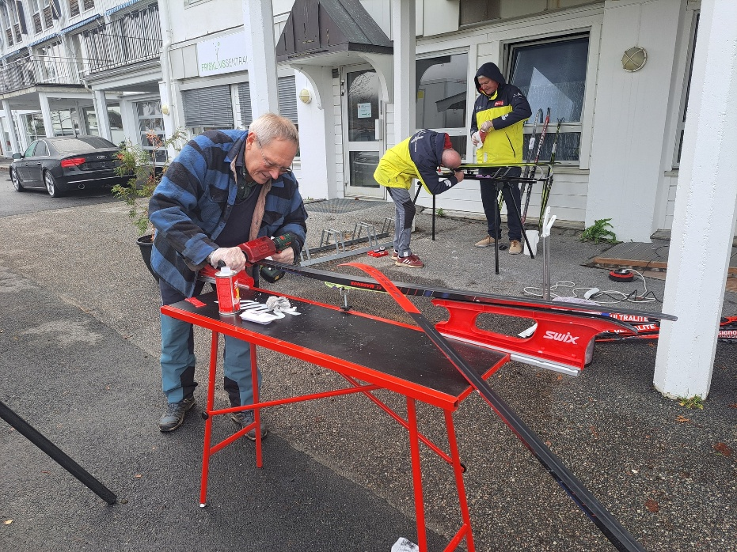

4.3 Markedsføring
Vi har fortsatt arbeidet med sosiale medier som Tiktok, Instagram og Snapchat og vi opplever at innsatsen har en god effekt for å nå ut til flere i HUFS målgruppe. Vi har også brukt plakater på skolene, It`s learning, Transponder, Facebook (973 følgere), og Ringblad for å markedsføre våre arrangementer. Den viktigste markedsføringen foregår allikevel gjennom ungdommen selv, gjennom at de snakker sammen og på den måten rekrutterer hverandre. HUFS har også deltatt på foreldremøter på skolene. Vi gir bort profilerte t-skjorter og hettegensere til våre frivillige, som både har reklameeffekt, og fører til en fellesskapsfølelse. Bekledningen har vært etterspurt.

4.4 Økonomi
Den økonomiske situasjonen i Hole Ungdomsfrivilligsentral er god. Se vedlegg.
Følgende gav støtte til Hole Ungdomsfrivilligsentral i 2025:
Navn | Beløp
Sparebankstiftelsen Ringerike og Hadeland, frie midler | 20 000
Sparebankstiftelsen DNB, til utvikling av ny fritidsklubb | 161 000
BUFDIR, Aktiv sommer | 52 000
Ungdom og fritid, innkjøp til ulike klubbarrangement | 30 000
Driftsmidler Hole kommune | 50 000

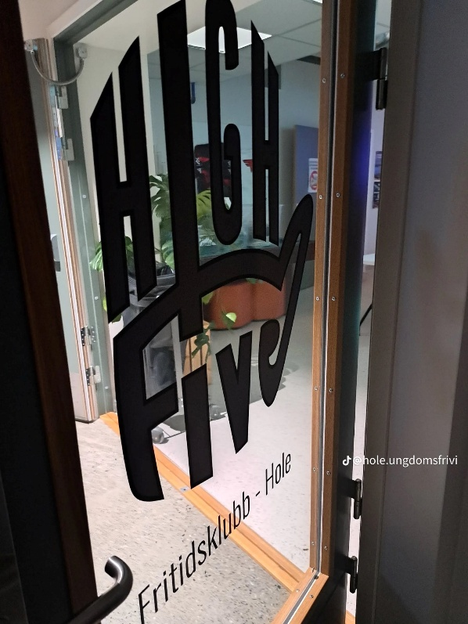

5. Oppsummering
Det har vært et hektisk og morsomt år på ungdomssentralen, med mange flotte øyeblikk. Vi vil spesielt takke alle engasjerte frivillige som stiller opp gang etter gang på ulike aktiviteter og arrangementer. Uten frivillige – ingen frivilligsentral! Vårt mål er at Hole Ungdomsfrivilligsentrals bidrag overfor barn og unge i kommunen bidrar til gode opplevelser, er med på å motvirke utenforskap og stimulerer til samhold gjennom de ulike små og store arenaene vi tilbyr aktiviteter på. Vi ser frem til det nye året og vil gjøre vårt ytterste for å nå enda flere unge gjennom den nye fritidsklubben. Takk også til alle samarbeidsparter og Hole kommune for godt samarbeid gjennom året.

Vedlegg: Regnskap og Budsjett 2025 samt handlingsplan for 2026
Hole; …………………

Styreleder Aktivitetsleder barn og ungdom

……………………………… …………………………………………

